№ в избир.  списке | ФАМИЛИЯ ИМЯ ОТЧЕСТВО | Телефон | эл. почта скайп | Место работы | Дата и Место рождения | Адрес
 | КАЗАХСКИЙ
16 | АБДЫКАЛИКОВА ГУЛЬШАРА НАУШАЕВНА  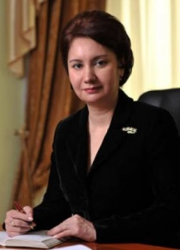 | 8 (7172) 74-20-06  факс: 8 (7172) 74-18-69 (през)  Телефон: 8 (7172) 72-05-18  Факс: 8 (7172) 72-05-16 Мид  8 (7272) 611015, 670767  (Ассамб народов Каз) | udprk@global.kz  (презид)  astana@mfa.kz  office@assembly.kznarkhipova@mail.ru | Заместитель Премьер-Министра Республики Казахстан | 15.05.1965 КазССР; Кзыл-Ординская область; Сырдарьинский район; с. Соло-Тюбе | 010000, г.Астана, Дом Министерств  010000, город Астана, улица Кунаева, 31  050000, г. Алматы, ул. Курмангазы, 40 (уг.ул. Тулебаева) Дом Дружбы, офис 18
17 | АЙТИМОВА БЫРГАНЫМ САРИЕВНА  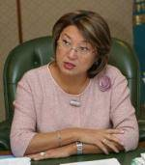 | 8(3172) 74-61-60, 8(3172) 74-64-59, 8(3172) 74-64-41 | info@parlam.kz | Депутат Сената Парламента Республики Казахстан | 26.02.1953 КазССР; Западно-Казахстанская область; Зеленовский район; пос. Бакушино | Астана, Левый берег р. Ишим, Дом Парламента
18 | ЕНСЕГЕНОВ САРСЕНБАЙ КУРМАНУЛЫ  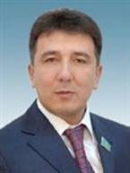 |  |  | Депутат Сената Парламента Республики Казахстан от Атырауской области, Секретарь Комитета по экономическому развитию и предпринимательству | 26.03.1963 КазССР; Гурьевская область; с. Кенузек
19 | КИИНОВ ЛЯЗЗАТ КЕТЕБАЕВИЧ  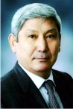 |  |  | Депутат Сената Парламента РК | 7 декабря 1949 года в п.Таучик Мангистауского р-на Гурьевской области.
20 | СУЛЕЙМЕНОВ КАИРБЕК ШОШАНОВИЧ  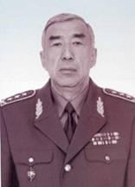 |  |  | Депутат Мажилиса Парламента Республики Казахстан V созыва | 12.05.1949  г. Новосибирск
21 | ШВЕЦОВА ЛЮДМИЛА ИВАНОВНА  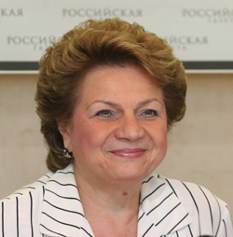 | (495) 633-60-10  Факс  (495) 633-60-04 | kos@mos.ru | Председатель Комитета общественных и межрегиональных связей Правительства г.Москвы | 24 сентября 1949 г. в г.Алма-Ате | 121205, г. Москва, ул. Новый Арбат, 36  Телефон: +7(095)290-70-98  Факс: +7(095)202-92-25

